时间模块

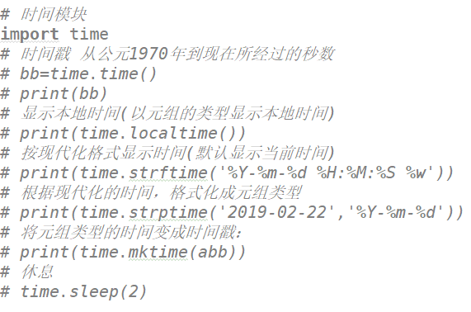

输入一个日期打印日期的年份是否是闰年星期几，一年中的第几天

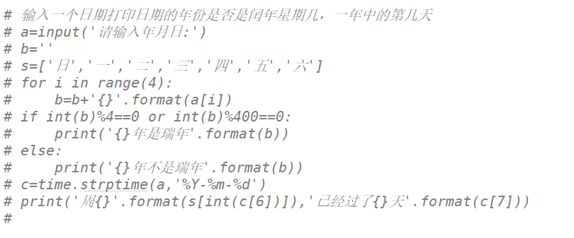

输入一个日期打印出来前一天

